**Конкурс методических разработок и проектов руководителей, заместителей руководителей, методистов, педагогов, воспитателей образовательных организаций Республики Дагестан**

**«Науки юношей питают»**

**Методическая разработка**

**Мастер-класс для педагогов ДОУ**

**«Кубики историй», как речевое развитие**

**дошкольников («Сторителлинг»)**

**Номинация: «Педагог-воспитатель»**

**Автор:**

**Магомедова Альбина Джабраиловна.**

**Воспитатель**

**Место работы:**

**Муниципальное бюджетное общеразвивающее учреждение**

**«Меусишинская начальная школа-детский сад»**

**Контактный телефон:**

**89882965253**

**Адрес электронной почты:**

**olimp/dou@mail.ru**

**Методическая аннотация к мастер-классу**

**Актуальность:** Проблема развития речи является одной из наиболее острых проблем современного образования. Конечно, я в своей работе применяю самые разные методы и формы для развития связной речи, формирования правильной грамматики, обогащение активного словаря, развития воображения. Для этого теперь в педагогическом арсенале имеется много различных средств - игры, картинки, наглядные пособии и т. п. но дети часто сталкиваются с некоторыми трудностями, когда необходимо придумать сказку, или рассказ придумать окончание истории. По моим наблюдениям, у детей недостаточно хорошо развито воображение, скудный словарный запас поэтому дети затрудняются при составлении различного рода рассказов (по картине, по серии картин, на заданную тему и т. д.).

Данный мастер класс может быть интересен педагогам стремящие раскрывать новый подход к созданию рассказов у детей дошкольного возраста. Педагог, использующий технику «сторителлинг» в своей работе, найдет для себя что – то новое, поймет насколько это интересное и увлекательное занятие. В процессе проведения мастер класса будут продемонстрированы виды сторителлинга. Каждый участник мастер класса поучаствует в разных способах активного сторителлинга.

Данная методика может быть использована воспитателями работающими с детьми дошкольного возраста.

**Тема:** «Кубики историй», как речевое развитие дошкольников («сторителлинг»)

**Цель:** повышение профессиональной компетентности педагогов – участников в развитии речи дошкольников с применением приемов сторителлинга

**Задачи:**

– Информировать педагогов о приемах рассказывания, пользе их использования в речевом развитии детей дошкольного возраста;

– Научить воспитателей практическим методам и приемам применения техники «сторителлинга» в работе с дошкольниками по развитию речи;

– Формировать заинтересованность,развивать интерес, непосредственность и стремление употреблять приемы сторителлинга на практике.

**Участники:** педагоги ДОУ

**Интеграция образовательных областей:** речевое развитие, социально – коммуникативное, познавательное развитие.

**Материалы и оборудование:** 12 кубиков с картинками.

**Содержание мастер-класса:**

Добрый день, уважаемые, коллеги! Представляю вашему вниманию мастер-класс на тему «Кубики историй», как речевое развитие дошкольников («сторителлинг»). Изучив эту технологию, я применяю ее в своей работе, и хочу поделиться с вами своим опытом.

Эта технология позволяет играть в увлекательной игровой форме, используя интересные для детей дидактические пособия.

«Сторителлинг» является инновационной технологией развития детской речи. В переводе с английского «сторителлинг» означает «рассказывать истории». Придумал эту игру и удачно опробовал на личном опыте, глава крупнейшей международной корпорации - Дэвид Армстронг, человек, который далеко не педагог. В настоящее время сторителлинг из искусства увлекательного рассказа переросло в образовательную технологию, применимую в работе с дошкольниками.

Мы общаемся при помощи слов, но думаем образами и картинками. Именно **сторителлинг** использует связь между изображениями, ассоциациями, образами и словами, помогая нам придумывать интересные **истории**.

**Сторителлинг-** это простой способ заставить работать наш мозг.

Целью **сторителлинга** является управление вниманием и чувствами слушателя, расставление правильных и нужных акцентов. Это необходимо для того, чтобы **история** осталась в памяти на долгое время. Происходит это через формирование психологических взаимосвязей, или ассоциаций.

Задачи **сторителлинга** :

* обосновать правила поведения в той или иной ситуации, кто и зачем создал эти правила;
* систематизировать и донести информацию;
* обосновать право каждого быть особенным, не похожим на других;
* наглядно мотивировать поступки героев;
* сформировать желание общаться.

Метод сторителлинга позволяет:

* разнообразить образовательную деятельность с детьми;
* заинтересовать каждого ребенка в происходящем действии;
* научить воспринимать и перерабатывать внешнюю информацию;
* обогатить устную речь дошкольников;
* облегчить процесс запоминания сюжета.

Для чего детям нужны истории, сказки? Прежде всего, они передают практический опыт. В них, в понятном для ребёнка виде, моделируется какая – то ситуация, в той или иной ситуации герой проявляет себя каким-то образом, что приводит к тому или иному последствию. Таким образом, ребёнок научится с помощью соотнесение себя с героем вести себя в определённой ситуации.

В педагогике сторителлинг является техникой, которая через применение историй с определённой структурой и интересным героем направлена на разрешение педагогических вопросов воспитания, развития и обучения.

Существует несколько видов сторителлинга: классический, активный и цифровой.

В классическом сторителлинге реальную ситуацию из жизни рассказывает сам педагог. Дети только слушают и воспринимают информацию.

В активном **сторителлинге** педагогом задаётся основа события, формируются её проблемы, цели и задачи. Дети стремительно вовлекаются в процесс формирования и пересказа **историй**.

В **истории** должен быть интересный герой. Это может быть, кто или что хотите. Важно, чтобы у этого героя были чувства, чтобы ребенок мог ему сопереживать, а также, чтобы герой не был оторван от ситуации, то есть он не существует сам по себе, а *«живёт»* в каком-то мире.

Цифровой сторителлинг – это метод создания мультимедийного содержания вокруг одного сюжета. В качестве примера цифрового сторителлинга может служить рисованное видео. Основой рисунка является анимационный прием – зритель смотрит на то, как руки условных художников рисуют стилизованные картины. Если дети обладают соответствующими навыками, они смогут самостоятельно рисовать и снять процесс на видео, снимать сцену ролика добавляя закадровый голос рассказчика.

**Техника сторителлинга очень многогранная**, многоцелевая, решающая много обучающих, **развивающих** и воспитательных задач.

Чтобы детям было интересно, я взяла за основу игру *«Кубики****историй****»* и адаптировала под своих **детей**. Это редкий тип игры, где между игроками нет конкуренции – в кубиках **историй** нет побежденных или победителей, ведь все участники по очереди придумывают и рассказывают приключения какого-то героя, игрок может сам выбрать жанр сказку или рассказ. Преимущество **сторителлинга** – увлечь воспитанника в процесс рассказывания легко и непринужденно. Рассказ, совмещенный с показом сюжетной картинки, помогает более выразительно построить свой монолог, помогает избавиться ребенку от так называемого *«страха говорения»*.

Больше всего меня заинтересовал активный сторителлинг тем, что дает возможность расширять возможности развития связной речи, воображения и коммуникативные качества детей.

Начала свою работу в данном направлении с изучения литературы и изготовления кубиков, однако в отличие от оригинала свою игру решила сделать в зависимости от наших лексических тем («домашние животные», «дикие животные», «фрукты», «овощи», «игрушки» и т.д.). 12 кубиков и 72 картинки погружают в мир фантазии и иллюзии. Каждый рисунок – это увлекательный и необыкновенный поворот сюжета. Так игра стала интересной и эффективной, она может быть использована в любом возрасте, в любом месте. В данной игре так же необходимо соблюдать правила, как и в любой другой игре. Они простые и их легко запомнить детям.

Сначала выбираем **историю**, учитывая детский интерес, программную тематику, выбираем главного героя, а также жанр рассказа.

* Игра для одного ребенка. Бросить 9 кубиков на стол, разделить их на 3 части – начало **истории**, середина и **развязка**. Опираясь на кубики, ребёнок рассказывает **историю**.
* Игра для трёх **детей**. Бросить все 9 кубиков на стол, разделить их на 3 части – начало **истории**, середина и **развязка**. Один ребёнок начинает рассказывать, опираясь на первые 3 кубика, остальные продолжают.
* Когда играет больше трёх человек – кубики кидают по очереди и продолжают друг за другом **историю**.
* Можно воспитателю начать **историю**, а дети будут продолжать её рассказывать, бросая кубики.

Начало **истории – каждая история** должна начинаться с призыва к действию. Что-то случается с героем, что толкает его на подвиги.

* Когда – то давным давно…
* Садитесь поближе я вам расскажу…
* В некотором царстве, в некотором государстве…
* Это произошло темной и дождливой ночью…
* Наш герой понятия не имел, что его ждет
* Тогда казалось, что это не так важно…

Жили – были…

Середина – в это время герой делает всё, чтобы разрешить проблемы.

**Развязка – герой у цели**. Какой наш герой сейчас? Изменился ли он? Именно из этой части герой выходит победителем или проигравшим. Чему научила нас эта **история**?

**Проведение игры.**

В зависимости от лексической тематики картинки кубиков и количество могут быть изменены на каждую тему, таким образом будут составлены новые истории. К примеру, рассказ по лексической теме «Дикие Животные»

Для того чтобы придумать рассказ используется, мнемосхема составленная на основе Н.Э. Теремковой, которая делится на три части (начало, середина, конец), каждая часть рассказа имеет свой определенный цвет (синий-начало, желтый–середина, зеленый–конец). 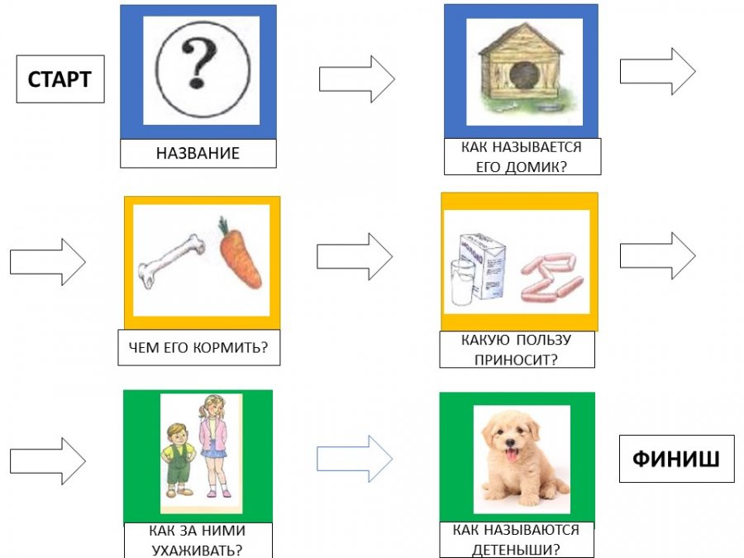

**Пример.**

Ребёнок бросает один синий кубик и проговаривает животное, которое ему выпало на картинке. Потом выбирает изображение на втором синем кубике, используя мнемосхему («Как называется дом животного?»).

Второй ребенок используя желтые кубики оставляет середину рассказа, а третий ребенок с помощью зеленых кубиков заканчивает рассказ.

**Ведущий:** предлагаю вам попробовать составить рассказ данным способом из 6 кубиков (приглашаются 3 человека).

Есть ещё один вариант игры.

Детям предлагают превратиться в «Фантазёры», и придумать забавные рассказы о диких животных. Алгоритм составления рассказа остается прежним, но сейчас дети кидают кубики, не подбирая подходящие по логике картинки и получается смешная история про животного.

**Ведущий:** предлагаю педагогам принять участие в составлении смешной истории.

**Третий способ.** Эта техника может быть использована и для автоматизации звуков. В этом случае используется набор картинок с изображениями, название которых имеет автоматизированный звук, находящийся на начале, середине или конце слова.

Когда ребенок составит рассказ, он закрепит в речи звук, требующий автоматизации и контроля.

Также вы можете выбрать набор карточек для дифференциации звуков. В этом виде игры ребенок развивает еще один компонент речи – фонематический слух.

**Вывод:** Сторителлинг – отличный способ расширить занятия для поиска подхода и интереса к любому ребенку. Не требует расходов и можно использовать в любой момент. Создание историй помогает обогащать активный словарь и развивать речь, внимание, мышление, воображение, память детей дошкольного возраста. Рассказывание **историй** позволяет застенчивым детям быть более раскрепощенными, робких делает смелее, молчаливые становятся более разговорчивыми. Ведь все ребята рассказывают историю по своему жизненному опыту, дают героям истории эмоции, чувства, мечты, страхи.

 «Кубики историй» — настоящий праздник воображения! Ведь придумывать истории не просто полезно, но и очень интересно.

**Подведем итоги.**

1. **Сторителлинг**– отличный способ разнообразить занятия, чтобы найти подход и заинтересовать любого ребенка. Не требует затрат и может быть использован в любом месте и в любое время.
2. **Техника сторителлинга** имеет форму дискурса, потому что рассказы представляют большой интерес, а также **развивают фантазию**, логику и повышают культурное образование.
3. Детям **сторителлинг** помогает научиться умственному восприятию и переработке внешней информации, обогащает устную речь, усиливает культурное самосознание, помогает запомнить материал, **развивает грамотность**;
4. **Сторителлинг**может успешно использоваться в проектной и совместной деятельности **детей**. **Дошкольникам** намного проще запомнить материал в виде интересной **истории**. Сухие факты запоминаются плохо, в то время как красочные **истории** остаются с нами надолго. **Сторителлинг** – это замечательный метод преподнесения любого материала.

На этом, наш мастер-класс окончен. Надеюсь, вы подчеркнули для себя что-то новое. До новых встреч!

**Список литературы:**

1. Аннет Симмонс. Сторителлинг. Как использовать силу историй Издательство; Манн, Иванов и Фербер. Переводчик; Александр Анваер. 2012. – 272 с.

2. Давыдова О. И. Осваиваем новый интерактивный метод работы с детьми – сторителлинг // Справочник старшего воспитателя дошкольного учреждения. – 2017 - №4 – с.18-24

3. Кубики историй: https://www.Futi-puti.com.ua

4. Пастернак Н. Сказки нужны ребенку как воздух//дошкольное образование. – 2008.- №8.- С.23-35

5. Русакова А.С. Ключи к детской душе. Как рассказать и сочинять истории и сказки. М.: Обруч, 2015.- 192 с

6. Федорова С. В., Барчева А. А. Использование техники сторителлинг в работе с детьми дошкольного возраста // Молодой ученый. — 2017. — №16. — с. 515-518

**Технологическая карта**

Для изготовления игры **«**Кубики историй**»**необходимо: простые кубики 12 шт. (деревянные, пластмассовые, картонные), ножницы, клей (либо двухсторонний скотч), сюжетные картинки

